Projektfeladat dokumentáció

Varga Milán

Feladataim:

* Weboldal elkészítése
* Selenium tesztelés elvégzése

Weboldal:

A weboldal matematikai témájú, a különböző sorozatok számitásainak elvégzéséhez képes. Az oldal magyar nyelven utf-8 formátumban készült. Az oldal bootstrap elemeket tartalmaz, az ehhez tartozó css importálásával. A weboldal tetején egy navbar található. 

1. ábra navbar tartalom linkjei

Elérhetőek ezen keresztül a magyarázatokhoz vezető linkek.

Valamint a számoláshoz vezető link.

2. ábra navbar számolás linkje

A navbar alatt egy carousel található, melynek 3 képe gombnyomással változtatható. A különböző szekciók külonböző navbar elemek segítségével vannak elválasztva. A tartalom accordion elemeken belül van elhelyezve. A számtani sorozat jelentéséről, definíciójáról, érdekességeiről van tartalom. A mértani sorozat jelentéséről, használatáról, és történetéről van tartalom.

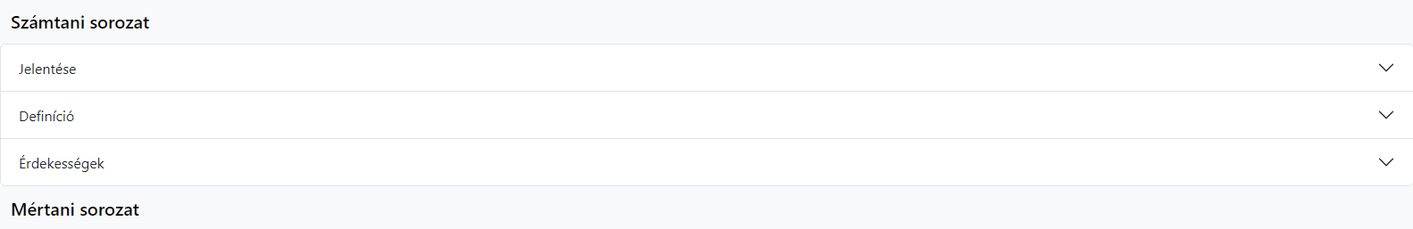

3. ábra Az accordion elem csukott állapotában

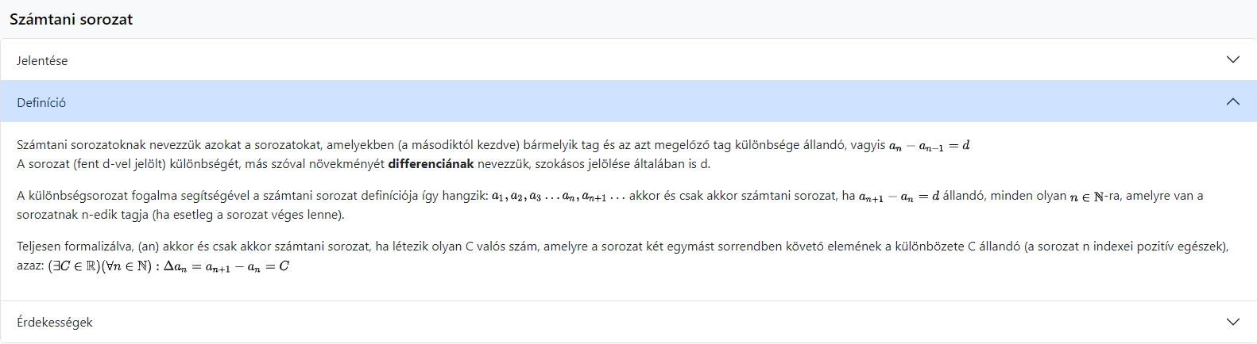

4. ábra Az accordion elem nyitott állapotában

A tartalom szekciók alatt találhatóak a számolások, melyek ugyanúgy accordion elemekben vannak elhelyezve.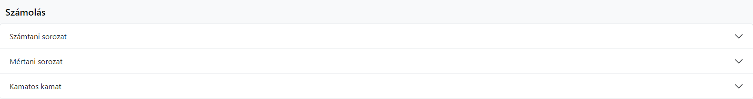

5. ábra A számolás szekció

Tesztelés:

A weboldal tesztelése Selenium használatával lett kivitelezve.



6. ábra Selenium Webdriver importálása

Tesztesetek:

1. Oldal címe, ennek hosszának megnézése, ellenőrzése, kiírása.
2. Az oldal forráskódja hosszának megnézése, kiírása.
3. Böngészőablak tulajdonságainak kiírása
4. Az oldal fő menüpontjainak kiírása
5. A számtani sorozat szekció alpontjainak kiírása
6. A mértani sorozat szekció alpontjainak kiírása
7. A számolás szekció alpontjainak kiírása
8. A carousel vissza gombjának megnyomása
9. A carousel előre gombjának megnyomása
10. A navbar számtani sorozathoz vezető linkjének megnyomása



6. ábra A tesztelés megkezdéséhez szükséges kód

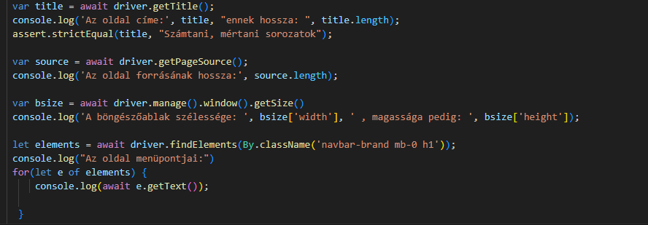

7. ábra Az első 4 teszteset kódja

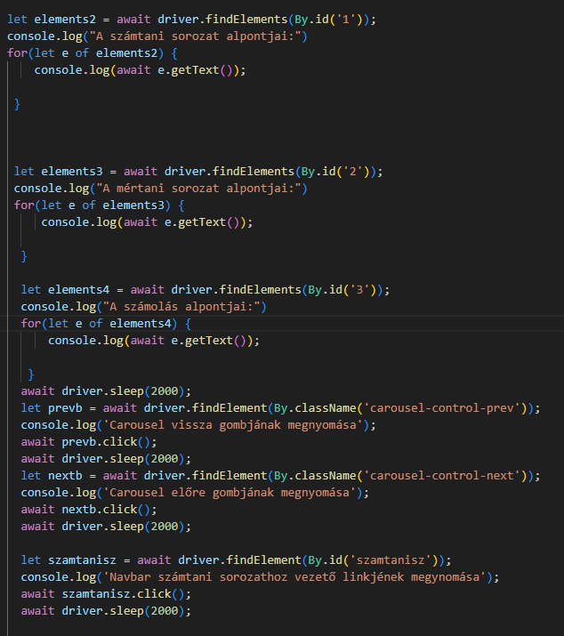

8. ábra Az utolsó 6 teszteset kódja

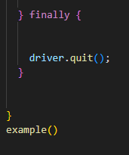

9. ábra Kilépés a tesztelésből

Használat:

A tesztelés elvégzéséhez szükséges információk:

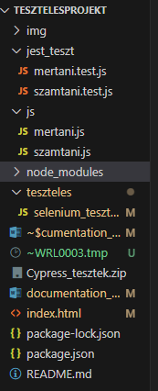

1. ábra Mappaszerkezet

Fontos a megfelelő elérési útvonal megadása



1. ábra Az elérési utat ide kell megadni

A tesztelés eredménye:

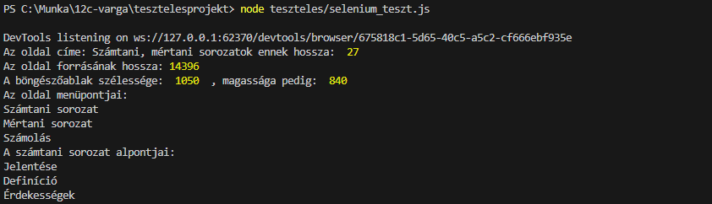

13. ábra

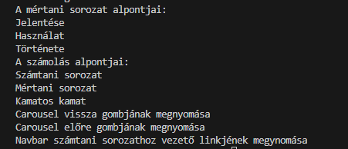

14. ábra

A tesztelés során előugró ablakban jelenik meg a weboldal, melyen lehet látni az interakciós teszteléseket is.